佛经预言佛纪三千年将有新的弥勒诞生在鸡头王统治的国家。

未来将有叫做弥勒的佛陀出现，那时其国家是鸡头王统治的国家。
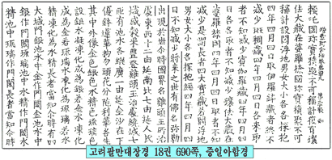

如是言千年至其中知三千年后名三世（过去、现在、未来）明灯悉能现见一切如来诸本事海
次知七日后佛当出现”
弥勒将在哪个国家出现？
外星人耶洛因表明使者雷尔就是西方诞生的弥勒。增一阿含经预言弥勒将诞生在鸡头国。那么，使者雷尔真的就是佛经预言的鸡头国的弥勒吗？韩国的有些人说因为韩国是鸡头国，弥勒会出现在他们国家。因为古代新罗一开始叫做鸡林，新罗第一代王就是在鸡林诞生的。但这太过牵强，韩国国民中认为韩国是鸡的国家的人能有多少呢？看开国神话，韩国是熊的国家，而不是鸡的国家。

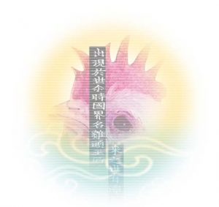
鸡头国法国
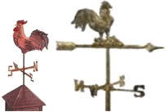
鸡头国指的是法国，正是使者雷尔诞生的国家。风向计做成鸡的模样正是因为法国第一个做出了风向计。

很久以前，法国民族叫做高乐族，他们所在的土地也叫做高乐。高乐就是鸡的意思。法国的国鸟是鸡，法国政府授予的勋章上也画着鸡。

所以法国世界杯足球赛的吉祥物是鸡，选手和拉拉队穿着画有鸡的服装，热心的球迷甚至带来活着的公鸡。
照片：法国的勋章，优胜杯，邮票，造型，壁画
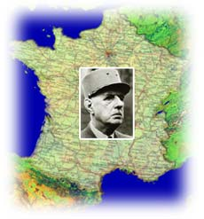

由此可见，法国才是鸡的国家，是佛经里所说的西方的鸡头国。不仅如此，雷尔诞生于1946年，当时法国的总统是戴高乐将军。即，使者雷尔是在叫做鸡的鸡头王统治的西方的鸡头国法国诞生的。[照片：戴高乐总统]

佛教的年度，即表示佛纪方面，南方佛教和北方佛教互不相同。1962年在世界佛教徒大会上讨论了这个问题。当时，决定采纳南方佛教的主张，从此世界的佛纪就统一起来了。公元2003年是佛纪2546年。可是，如果解释为佛教的兴起作出贡献的印度阿索卡王的碑文，北方佛教的主张才是正确的。如果采纳北方佛教的主张，2003年是佛纪3030年。

火焰经中写道：“如是言千年至其中知三千年后名三世明灯悉能现见一切如来诸本事海次知七日后佛当出现”若以北方佛教的佛纪为基准，那么，佛纪三千年就是1973年。1973年12月13日，使者雷尔见到了外星人耶洛因，连续6天从他们那里得到了有关人类的过去、现在和未来的讯息，并且被任命为他们的地球大使，从第7天开始作为人类的最后一位预言者开始了活动。

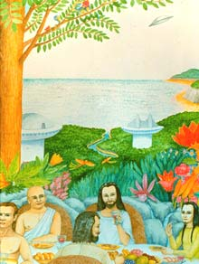
[在耶洛因的行星与过去的预言者们共进晚 餐的雷尔]
“耶洛因的最后一位先知使者雷尔就是所有佛教徒长久以来一直等待的西方诞生的弥勒！”

即，“佛纪三千年在西方的鸡头国将真相大白，七日后，将出现新的弥勒”这一佛教预言，是通过在西方的鸡头王戴高乐统治时的鸡头国——法国诞生的使者雷尔在佛纪三千年,即1973年在法国中部克雷蒙菲·弗朗的一个死火山口见到创造者耶洛因，连续6天得到讯息，并且被任命为人类最后一位先知、大使、弥勒后下山第7天开始给我们人类传播讯息而真正实现了。

“耶洛因的最后一位先知雷尔就是所有佛教徒长久以来一直等待的西方诞生的弥勒！”
西方诞生的弥勒雷尔的使命是什么？
我们人类新的弥勒，最后一位先知使者雷尔的使命就是建立迎接创造者耶洛因的大使馆。
耶洛因在最近传达的讯息中宣布：“愿意建立耶洛因大使馆的民族将成为新的以色列人，那片土地将成为新的以色列，成为地球文明的中心地区。”
中国的雷尔人希望耶洛因的大使馆建立在中国，如果这样，中国就会最先接受耶洛因领先两万五千年的科学文明而成为未来世界的中心地区，即新的耶路撒冷
释迦牟尼也是传承了耶洛因的智慧，所以佛教和雷尔主义本质上是相同的。
耶洛因在他们的新讯息中说到“许多佛教徒将成为雷尔人”。
讯息方便下载======弥勒的书籍下载:
1来自外星人的讯息.pdf
2迎接外星人.pdf
3觉醒之路.pdf
4天才政治.pdf
5感官冥想.pdf
6克隆技术与未来世界.pdf

